# 安装redis

**Ubuntu apt 命令安装**

在 Ubuntu 系统安装 Redis 可以使用以下命令:

# sudo apt update

# sudo apt install redis-server

**启动 Redis**

# redis-server

**查看 redis 是否启动？**

# redis-cli

以上命令将打开以下终端：

redis 127.0.0.1:6379>

127.0.0.1 是本机 IP ，6379 是 redis 服务端口。现在我们输入 PING 命令。

redis 127.0.0.1:6379> ping

PONG

以上说明我们已经成功安装了redis。

# 安装java1.8

安装openjdk-8-jdk：

sudo apt-get install openjdk-8-jdk

查看java版本，看看是否安装成功：

java -version

https://img-blog.csdnimg.cn/20190108111919403.png

# 安装jena与jena-fuseki

使用xshell等远程连接工具进入服务器

运行 mkdir job_search 创建jena安装文件夹

运行ls 进行查看

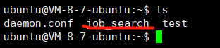

将apache-jena-fuseki-3.7.0.zip与tbd.zip，web.py，templates上传至job_search文件夹内

安装解压软件

sudo apt-get install unzip

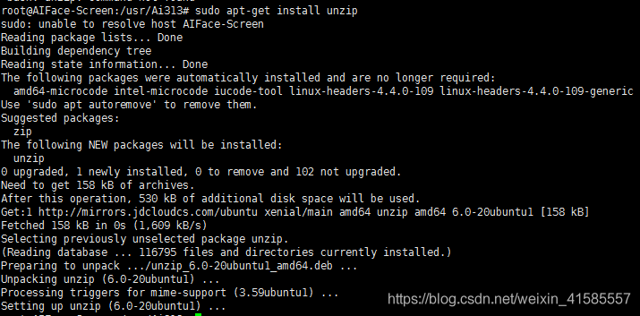

运行unzip xxxxx.zip

解压apache-jena-fuseki-3.7.0.zip与tbd.zip，结果如下图

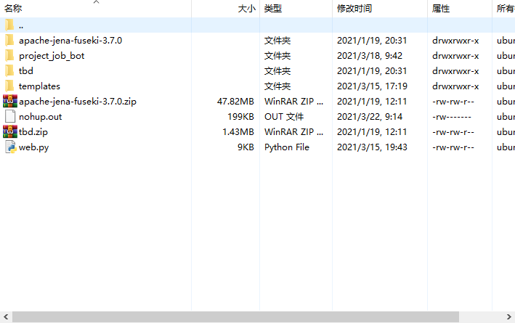

cd /home/ubuntu/job_search/apache-jena-fuseki-3.7.0/run/configuration

进入/home/ubuntu/job_search/apache-jena-fuseki-3.7.0/run/configuration 文件夹，

运行vim fuseki_conf.ttl

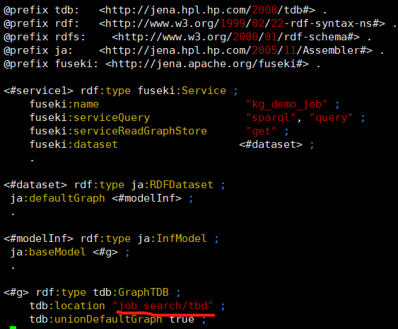

修改红线内容，将路径改成/job_search/tbd文件夹的绝对路径

# 启动jena-fuseki服务

运行命令 nohup java –jar fuseki-server.jar &

使用ps aux|grep java查看是否成功启动服务



运行ip addr查看服务器ip地址

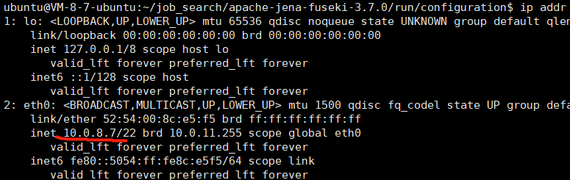

运行 cd /home/ubuntu/job_search/ 进入job_search文件夹

运行vim web.py

将进度条滚动到文件最下面

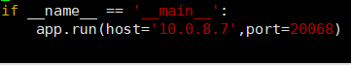

修改host内容，与服务器ip地址一致。退出并保存

运行pip install redis

运行pip install pyyaml ua-parser user-agents

运行pip install flask

运行pip install SPARQLWrapper

在安装python运行所需要的库环境之后，运行web.py文件启动sparql查询服务

运行nohup python web.py &

查看ps aux|grep web.py

